Отчет по лабораторной работе №8

Архитектура компьютера

Элсаиед Адел

Содержание

# 1 Цель работы

Получение навыков по организации циклов и работе со стеком на языке NASM.

# 2 Задание

## 2.1 1. Реализация циклов в NASM

## 2.2 2. Обработка аргументов командной строки

## 2.3 3. Cамостоятельная работа

# 3 Выполнение лабораторной работы

**1**

С помощью утилиты mkdir создаю директорию lab08, перехожу в нее и создаю файл для работы. (рис. [1]).

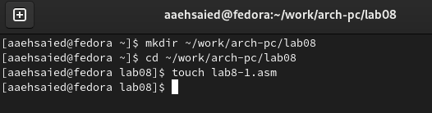

Figure 1: Создание директории

**2**

Открываю созданный файл lab8-1.asm, вставляю в него программу с использованием цикла для вывода чисел. (рис. [2]).

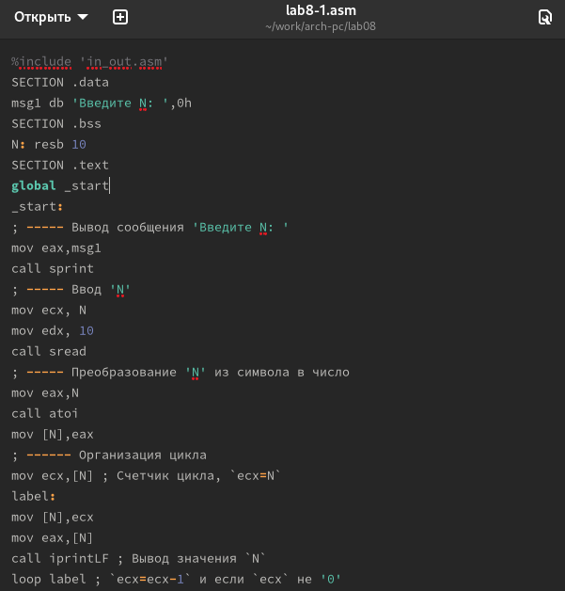

Figure 2: Редактирование файла

**3**

Создаю исполняемый файл программы и запускаю его. (рис. [3]).

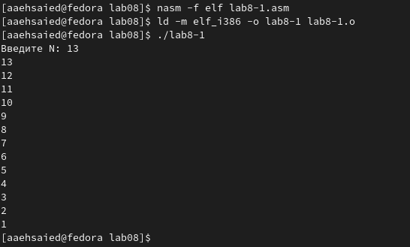

Figure 3: Запуск исполняемого файла

**4**

С помощью инструкции sub уменьшаю изначальный индекс индекс на 1 единичку. (рис. [4]).

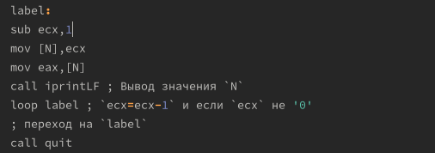

Figure 4: Уменьшение индекса

**5**

Создаю новый исполняемый файл программы и запускаю его. (рис. [5]). Получаем результат отличный от ожидаемого

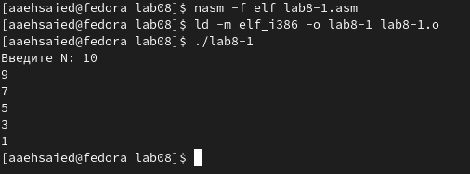

Figure 5: Запуск исполняемого файла

**6**

Изменяю текст программы так, чтобы получить нужный результат, используя стеки для запоминания данных. (рис. [6]).

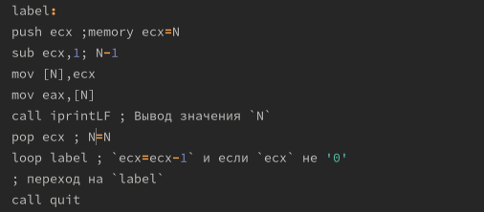

Figure 6: Редактирование программы

**7**

Создаю исполняемый файл и проверяю работу программы. (рис. [7]).

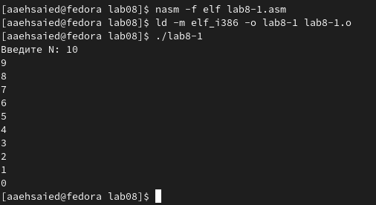

Figure 7: Создание исполняемого файла

* Программа отработало верно.

**8**

Создаю новый файл lab8-2.asm для новой программы. (рис. [8]).

Figure 8: Создание файла

Figure 8: Создание файла

**9**

Вставляю программу, которая выводит все введенные пользователем аргументы. (рис. [9]).

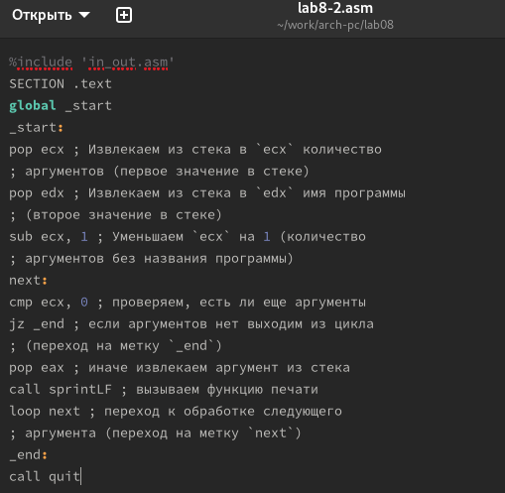

Figure 9: Вставляю текст в файл

**10**

Создаю и запускаю новый исполняемый файл, проверяю работу программы. (рис. [10]).

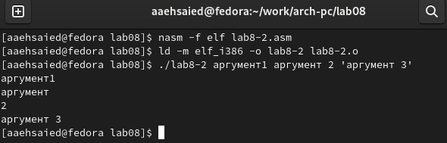

Figure 10: Запуск исполняемого файла

* Программой было обработано 4 аргумента
* Программа считает аргументами все символы до пробела, или значения, которые взяты в ковычки.

**11**

Создаю новый файл lab8-3.asm (рис. [11]).

Figure 11: Создание файла

Figure 11: Создание файла

**12**

Открываю файл и ввожу программу, которая складывает все числа введенные пользователем. (рис. [12]).

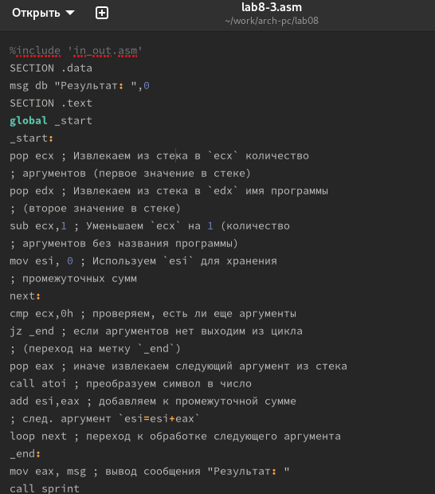

Figure 12: Вставляю программу

**13**

Запускаю испольняемый файл и проверяю работу программы. (рис. [13]).

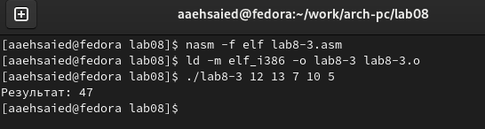

Figure 13: Запуск программы

**14**

Изменяю текст программы так, чтобы она выводила произведение всех чисел, введенные пользователем. (рис. [14]).

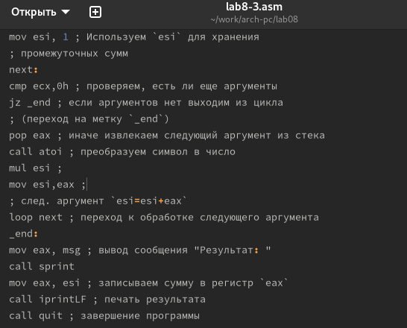

Figure 14: Редактирование файла

**15**

Запускаю испольняемый файл и проверяю работу программы. (рис. [15]).

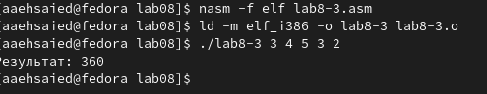

Figure 15: Запуск программы

### 3.0.1 Программа отработала верно!

# 4 Самостоятельная работа

**1**

Создаю файл lab8-4.asm с помощью утилиты touch. (рис. [16]).

Figure 16: Создание файла

Figure 16: Создание файла

**2**

Ввожу в созданный файл текст программы, у которой находит сумму значений функции (14 Вариант) f(x)=7*(x+1) для всех аргументов x, введенные пользовтелем. (рис. [17]).

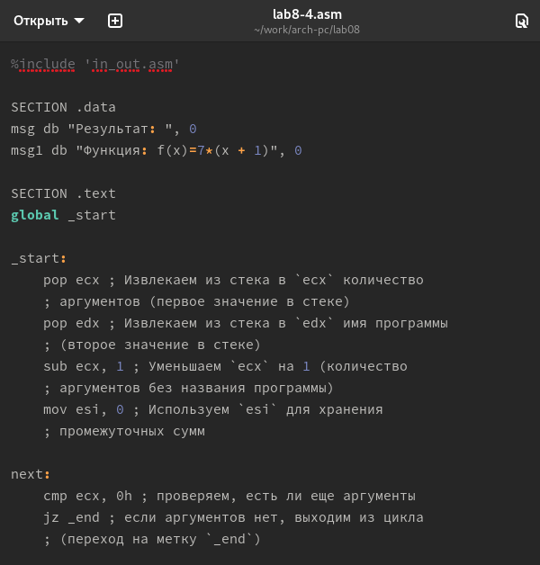

Figure 17: Запуск исполняемого файла

**3**

Создаю исполняемый файл и запускаю его, при x = 3, 4, 5, 3, 2 (рис. [18]).

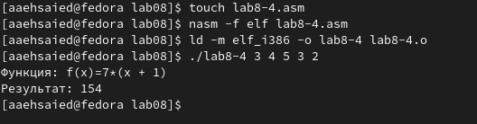

Figure 18: Запуск исполняемого файла

# 5 Выводы

В ходе выполениния работы были получены навыки по организации циклов и по работе со стеком на языке NASM.